SOCIEDAD GASTRONÓMICA “TRAGAPAN Y MASCASOPAS”

COMIDA: 11 DE JULIO DE 2009

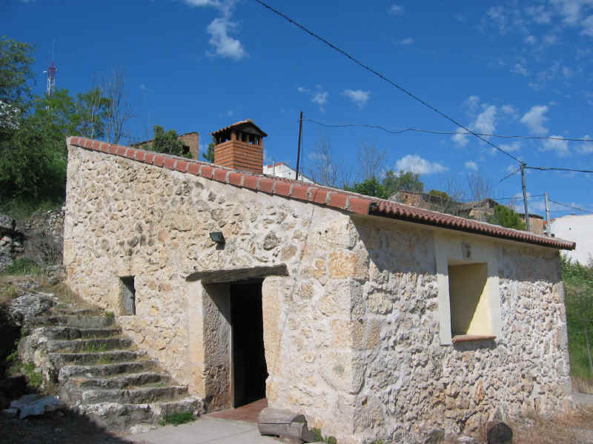

Entrantes:

- Gazpacho.
- Pimientos rellenos.
- Aguacates con langostinos y palitos de cangrejo.
- Tosta de queso de cabra con cebolla caramelizada.
- Almejas a la marinera.

- Sorbete de limón

Plato principal:

- Entrecot (dos salsas) con guarnición de espárragos a la
plancha.
- Ensaladas.

Postre :

- Natillas.

Bebidas:

Vinos: Blancos, tinto, tinto de verano.
Cerveza, agua de la fuente.

